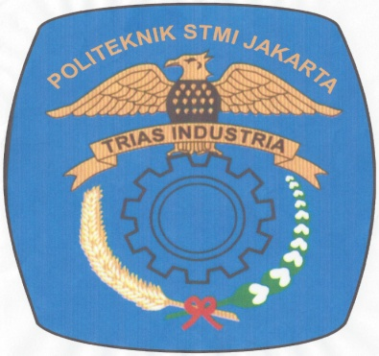

POLITEKNIK STMI JAKARTA
d.h. SEKOLAH TINGGI MANAJEMEN INDUSTRI
Jl. Letjen Suprapto No. 26 Cempaka Putih, Jakarta 10510
Telp : ( 021 ) 42886064 Fax : ( 021 ) 42888206
www.stmi.ac.id

PENGUMUMAN
Nomor : 801 /SJ.IND.7-2/4/2017

Bagi Peserta ujian mata kuliah Praktikum Manajemen Sains yang kelas dan mata kuliah-nya belum terjadwal, untuk jadwalnya sebagai berikut :

No | Hari Tangal | Jam | Matakuliah | SMT | Kls | Dosen | Jml | Ruang
1 | Rabu, 19-04-2017 | 13.30 - 15.30 | Manajemen Keuangan | 2 | SA01 | Jacob Saragih | 29 | A.3.1=15, A.3.614
2 | Kamis, 20-04-2017 | 13.30 - 15.30 | Praktikum Manajemen Sains | 4 | TIO1 | Lucyana Tresia | 33 | A.3.1=17, A.3.6=16
2 | Kamis, 20-04-2017 | 13.30 - 15.30 | Praktikum Manajemen Sains | 4 | TIO2 | Lucyana Tresia | 14 | A.3.2=14
2 | Kamis, 20-04-2017 | 13.30 - 15.30 | Praktikum Manajemen Sains | 4 | TIO3 | Dianasanti Salati | 40 | A.3.3=20, A.3.4=20

Demikian pengumuman ini agar untuk diperhatikan.

Jakarta, 5 April 2017
Kepala Sub Bagian Akademik dan Kemahasiswaan
TTD
Iqbal Faisal Ohorella, S.Sos
NIP. 195905171982031005

